作业（3.3.5~3.3.8）
说明：题目中的A类选做为较简单的题目，B类选做为较难的题目，C类选做题较难且过程复杂，需要花费较多时间。
- 本次批改
1：与或（单）、与非（双），3：（1）或非表达式、或非逻辑图（双）；（5）或与（单）、或非（双），4，5：表达式、逻辑图（单），6，7：与或非、与或（双）、或与（单），8、K图（双）、真值表（单），9

二、参考答案及存在的主要问题

- P₆₃ 6（5）
提示：先化为最简与或式，然后用与门、或门实现；再化为最简与非式，然后用与非门实现。
解：
(5) 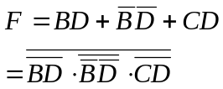 或 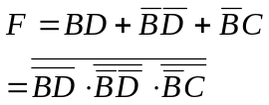

主要问题：未按要求。
要求：①化为最简与或式；②用与、或门实现；
③化为最简与非式；④用与非门实现。
用K图化简

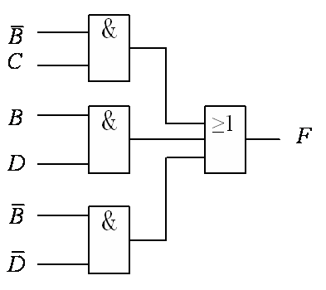
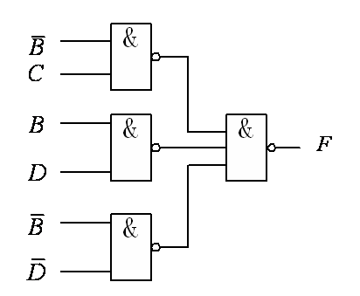

- （A类选作）P₆₃ 6（6） 说明：不用画逻辑图。
解：
(6) 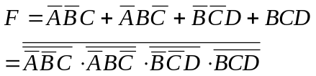
要求：①化为最简与或式；②用与、或门实现；
③化为最简与非式；④用与非门实现。
用K图化简

- P₆₃ 7（2）（5） 注：（2）要画逻辑图，（5）不需要画“或与式”的逻辑图。
解：（2）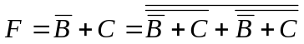
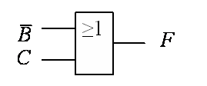
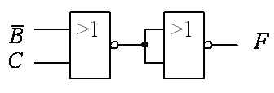
（5）
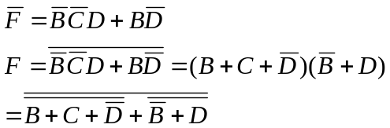 （K图略）

- （选作）用卡诺图判断下列函数F和G有何关系？
解：
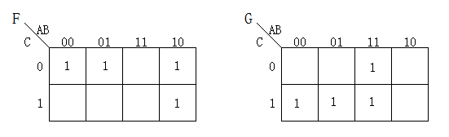

互为反函数

- 用卡诺图化简下列函数为最简与或式，并画出相应的逻辑图：
AB
CD
00 01 11 10
00 1 1 1
01 1 1
11 1 1 1 1
10 1 1 1 1
解：

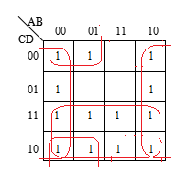
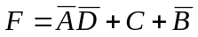
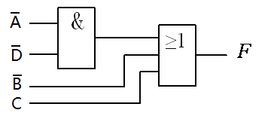
主要问题：K圈错；K图错

- （选做）设函数，求：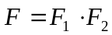，并化为最简与或式。 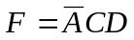
法一：利用最小项性质 法二：K图
- P₆₃ 9（2） 注：要在K图上求F的反函数；只用化简为最简“与或”式、“与或非”式、“或与”式。
解：（2）
AB
CD
00 01 11 10
00 1 ×
01 1 1
11 × × 1 1
10 1 1 × 1
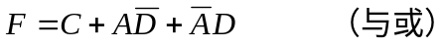
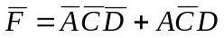

部分问题：表达式形式不对

- （B类选做）列写函数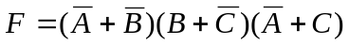的K图和真值表。
F的最小项标准式为 a 。
  - 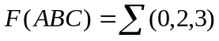
  - 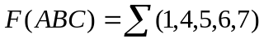
  - 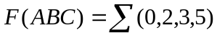
  - 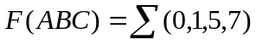

- （B类选做）已知，利用K图求：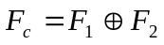的最简与或非式。
解：
